项目申请指导书
一、项目申请材料
（一）主体工程红线内的项目
序号 | 申请材料 | 核发证件
1 | 项目申请信息表 | 临时建设工程规划许可证
2 | 土地使用证明材料 | 临时建设工程规划许可证
3 | 临时建设设计方案 | 临时建设工程规划许可证
4 | 用地选址矢量红线 | 临时建设工程规划许可证
5 | 用地选址总平面图 | 临时建设工程规划许可证
6 | 用地正摄影像红线图 | 临时建设工程规划许可证
7 | 设计单位承诺函 | 临时建设工程规划许可证
（二）不涉及土地复垦方案的项目
序号 | 申请材料 | 核发证件
1 | 项目申请信息表 | 临时用地备案文书
2 | 主体工程立项依据 | 临时用地备案文书
3 | 片区指挥部建议 | 临时用地备案文书
4 | 用地选址矢量红线 | 临时用地备案文书
5 | 用地选址总平面图 | 临时用地备案文书
6 | 勘测定界报告材料 | 临时用地备案文书
7 | 临时使用土地合同 | 临时用地备案文书
8 | 用地正摄影像红线图 | 临时用地备案文书
9 | 临时建设设计方案 | 临时建设工程规划许可证
10 | 设计单位承诺函 | 临时建设工程规划许可证
注：同步办理临时建设工程规划许可证，增报9、10两项材料。
（三）涉及土地复垦方案的项目
序号 | 申请材料 | 核发证件
1 | 项目申请信息表 | 临时用地批准书
2 | 主体工程立项依据 | 临时用地批准书
3 | 土地权属人同意书 | 临时用地批准书
4 | 用地选址矢量红线 | 临时用地批准书
5 | 用地选址总平面图 | 临时用地批准书
6 | 临时使用土地合同 | 临时用地批准书
7 | 临时用地复垦方案 | 临时用地批准书
8 | 勘测定界报告材料 | 临时用地批准书
9 | 县自然局审查意见 | 临时用地批准书
10 | 临时用地监管协议 | 临时用地批准书
11 | 复垦费用缴纳回执 | 临时用地批准书
12 | 用地正摄影像红线图 | 临时用地批准书
13 | 临时建设设计方案 | 临时建设工程规划许可证
14 | 设计单位承诺函 | 临时建设工程规划许可证
注：同步办理临时建设工程规划许可证，增报13、14两项材料。
二、各利益相关方意见
（一）涉及片区控制性详细规划范围内的临时用地项目，应征求片区指挥部（管委会）的选址建议。
（二）涉及林业用地、水库、水源保护区、河道等管理范围内的土地或铁路、公路等交通设施两侧控制范围内的土地，建设单位应依法依规取得相关行政许可或征得相关主管部门同意。
（三）涉及可能对周边环境产生较大影响的项目，建设单位应取得环评等相关手续，并取得相关主管部门书面同意。
（四）涉及现役油气管线等危险化学品安全范围内的土地，建设单位应开展安全评估，并取得安全主管部门书面同意。
（五）相关职能部门要求提供的其他材料。
三、临时用地合同签订主体
（一）使用已明确土地使用权的国有土地的，应与国有土地使用权人签订合同。
（二）使用新区储备土地的，应与新区土储中心签订合同。
（三）使用农民集体所有土地的，需征得2/3以上农村集体经济组织成员或2/3以上村民代表同意，并签订合同。
（四）使用承包土地（包括国家所有和集体所有）的，需征得承包权人同意后签订合同；涉及其它方式经营国有农用地的，需征得经营权人同意后签订合同。
（五）使用已完成征地前期工作、征地补偿款已全部支付到位并与村集体已签订征迁腾退合同的土地，与县自然资源局、村集体所在乡镇政府共同签订合同。
（六）使用已完成土地征转手续，但新区土地储备中心尚未收储入库的土地，与新区土地储备中心、县自然资源局共同签订合同。
四、临时建设设计方案
临时建设设计方案应由具备相应资质的设计单位编制。方案应满足《施工现场临时建筑物技术规程》（JGJT188-2009）等相关要求；方案工程概况中应包括总建筑面积、各功能区建筑面积、建筑采用的结构体系、建筑层高及总高度等信息；方案应包括主视图、左视图、后视图和效果图；方案应满足建筑消防、防汛排涝等各方面要求。
五、勘测定界报告
批准单位不指定勘测定界报告格式，报告由具有地籍测绘资质的企业出具。勘测定界平面控制坐标系统应采用国家大地2000坐标，以东经116°作为中央子午线。勘测定界报告应包括土地勘测定界技术说明、勘测定界表、勘测面积统计表、土地分类面积统计表、界址点成果表、勘测定界图等关键章节信息。
六、用地选址矢量红线
建设单位可让出具勘测定界报告的单位同时提供用地选址矢量红线，矢量红线坐标系统应采用国家大地2000坐标，以东经116°作为中央子午线，格式为*dxf或*shp格式。
七、用地正摄影像红线图
用地正摄影像红线图应提供临时用地批准前1个月内的航拍图片，图片应通过边界红线体现临时用地地块全貌、临时用地项目与周边地块位置关系。
八、土地复垦方案编制
新区储备土地范围外以及新区储备土地范围内已征未转的临时用地项目，建设单位需要编制土地复垦方案并提交耕地保护部门进行专家评审。
- 申请材料自查清单表
建设单位按照下表对申请材料进行自查，无误后再提交。
序号 | 材料名称 | 相关要素
1 | 项目申请信息表 | ①信息齐全；②加盖公章；  ③临时用地项目名称不得超过25个汉字。
2 | 主体项目立项文件 | 主体项目的前期工作函、土地出让合同或用地规划许可证。
3 | 片区指挥部选址建议  （选址涉及新建片区提供） | ①用地位置（所属地块编号等）；②用地面积；  ③土地使用期限；④附带勘测定界图；⑤明确选址建议有效期1个月，逾期未申请签临时用地合同需重新申请选址建议；⑥片区指挥部公章。
4 | 土地权属人意见  （租用非储备土地提供） | ①用地位置、所属村集体；②临时用地面积；  ③土地使用期限；④附带勘测定界图；⑤村集体公章；  ⑥农村集体经济组织成员2/3以上成员或者2/3以上村民代表签字同意并带指纹书面证明。
5 | 用地选址矢量红线 | ①dxf格式矢量格式体现临时项目用地红线；  ②红线要闭合；③矢量图应删除红线以外的线条。
6 | 临时用地合同 | ①各方职责事项齐全（如租用村集体土地见模板）；  ②各方公章（或村民签字+指纹）。
7 | 土地监管协议  （租用非储备土地提供） | ①建设单位公章；②县自然资源局公章；  ③其他合同签订方公章。  （如土地复垦保证金以保函代替，则不签订该协议）
8 | 总平面图 | ①各功能区的临时用地红线示意图；②建设单位公章。
9 | 临时建设效果图  （示意图见后面附图） | ①临建项目名称；②下方标注总用地面积、总建筑面积；  ③建设单位公章；④设计单位公章。
10 | 建设工程设计方案  （涉及临时建设提供） | ①临时建设采用的结构体系；  ②总建筑面积、各功能区建筑面积，层数、单层高、总层高；③主视图、左视图、后视图，含临时建设效果图；  ④建设单位公章；⑤设计单位公章；⑥设计单位出图章。
11 | 勘测定界材料 | ①土地勘测定界技术说明；②勘测定界表；  ③面积统计表；④土地分类面积统计表；⑤界址点成果表；⑥勘测定界图；⑦企业地籍测绘资质证明；⑧测绘企业公章；  ⑨反映四临四至情况；⑩建设单位公章。
12 | 土地复垦费缴纳凭证  （租用非储备土地提供） | ①与土地复垦方案规定金额一致；②银行缴费回执。
13 | 设计单位承诺函 | ①承诺事项齐全（见模板）；②设计单位公章。
14 | 用地正摄影像红线图  （示意图见后面附图） | ①体现场地全貌；②体现场地现状；③体现与周围地块关系。
15 | 其他利益相关方意见 | 加盖利益相关方公章（或村民签字+指纹）。
十、项目申报途径及要求
（一）由新区审批的项目，建设单位在“雄安新区政务服务网”提交申请材料，并下载电子版批复成果文件。由三县审批的项目，各县明确办理途径。
（二）项目申请信息表由建设单位在“雄安新区政务服务网”注册账号，网上填写信息、下载盖章后再作为要件上传。临时用地项目名称不得超过25个汉字。
（三）项目申报材料应按照第一条表格中方式编号并排序，命名规整；对于不涉及的材料（如堆土场不涉及临建设计方案、设计单位承诺函），则依次按顺序排列，保证序号连续。
（四）申请材料单个文件大小不能超过10M，Pdf格式应是清晰可见电子扫描件，不得用照片等代替，并对照要素表审查材料是否齐全完整。
十一、网上申报流程
登录“雄安新区政务服务网”→点击“工程建设”→点击“项目申报”→项目类别“临时建设类”→选择相应项→点击“联合申办”→选择“新增项目”→填写“项目基本情况”。
项目不涉及临时建设的，根据项目是否有土地复垦方案选择临时用地审批/临时用地备案；项目涉及临时建设的，选择临时建设工程规划许可证（主体项目红线内/涉及土地复垦方案/不涉及临时用地方案）。

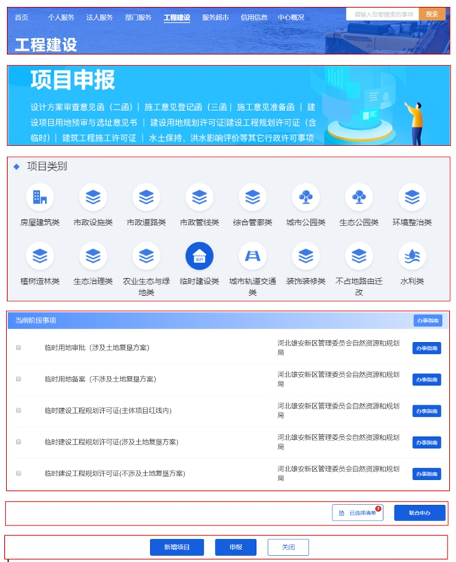

十二、成果文件下载
登录“雄安新区政务服务网”→点击“用户中心”→点击“我的办事”→选择“工程项目”→选择相关事项→点击“进度图 办事详情”→点击“预览 下载”。

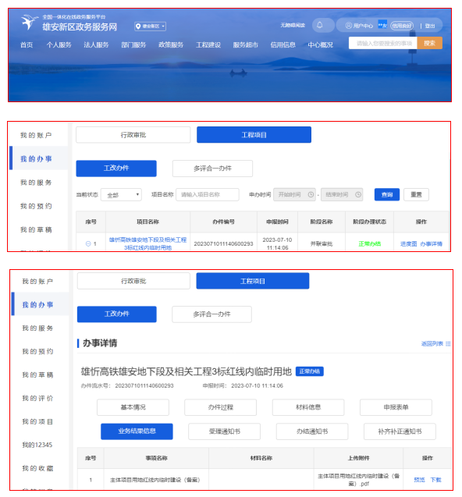

- 临建效果示意图
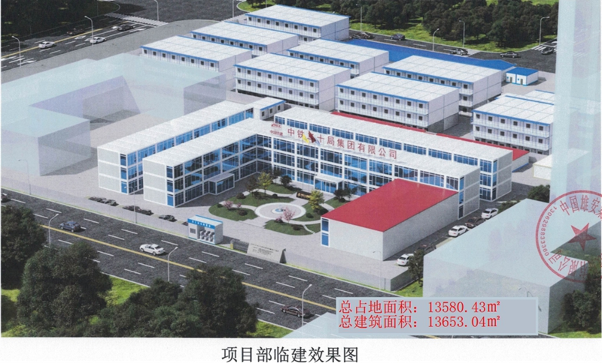

- 用地现状航拍红线示意图
